异地就医患者报销须知

一、目前异地医保电子凭证、医保卡均可在我院使用（省外医保卡在北城院区2号楼收款处6号窗口、解放路院区门诊3楼2号窗口、河东院区2号楼一楼4号窗口可使用）。
二、临沂市参保患者省内就医无需办理异地就医备案，跨省就医需办理异地就医备案。
三、跨省就医办理异地就医备案流程（共两种）：
（一）线上异地就医备案流程：
1、微信小程序异地就医备案：打开微信小程序—搜索“临沂医保”点击进入临沂医保—点击跨省市异地就医备案—勾选阅读并同意临沂《服务条款》和《隐私政策》点击授权手机号码登录。
输入允许授权手机号—点击立即激活医保电子凭证—点击去激活。
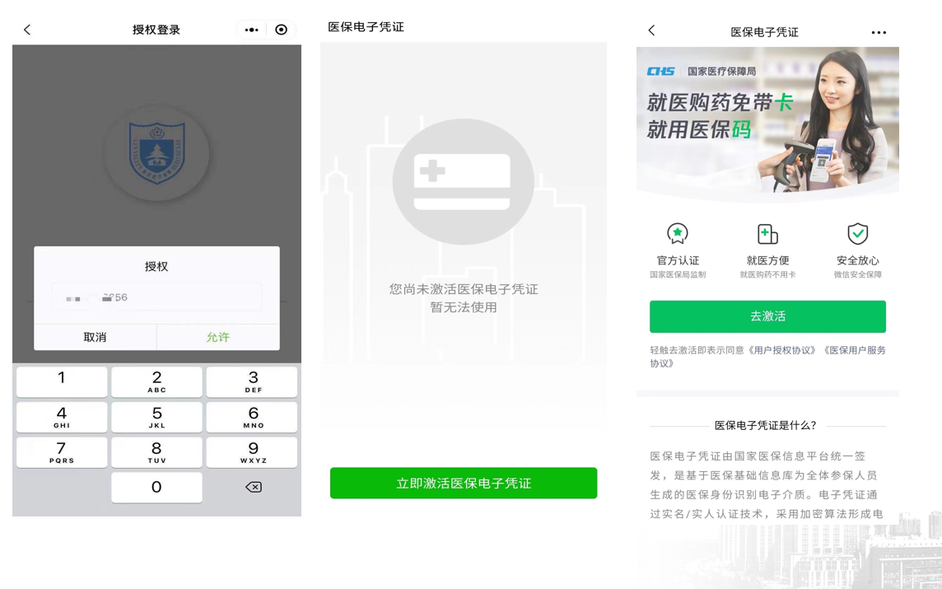
完善“姓名、身份证号码、证件类型、手机号”等认证信息（填写真实有效的信息，手机号需与授权手机号相同否则无法办理个人业务）—点击授权激活—填写备案人信息并提交即可完成异地就医备案。
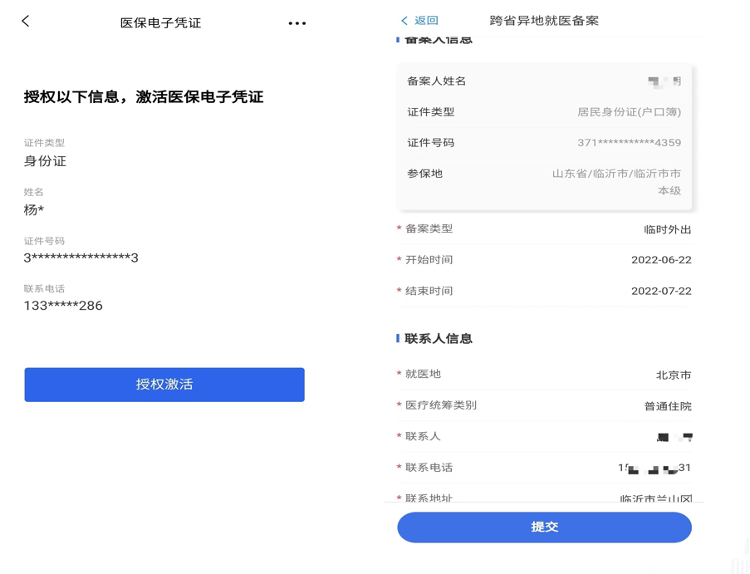

2、“临沂医保”APP异地就医备案：
①安卓手机：扫描下方二维码或登录临沂市医疗保障局官方网站（http://lyyb.linyi.gov.cn/)扫码下载，或者应用市场搜索“临沂医保”下载最新安卓版APP（按照提示更新）。

②苹果手机：APPstore搜索“临沂医保”
打开临沂医保APP，点击未登录-立即注册-填写信息-勾选阅读并同意《隐私政策》-注册并登录。需要注意的是，临沂医保APP的注册信息与“临沂医保一窗通网上服务（个人办事）”的注册信息相同，登录用户名和密码也一致。注册登录后，完善（姓名、身份证号码、证件类型）等认证信息（填写真实有效的信息，否则无法办理个人业务）点击认证，登陆成功。

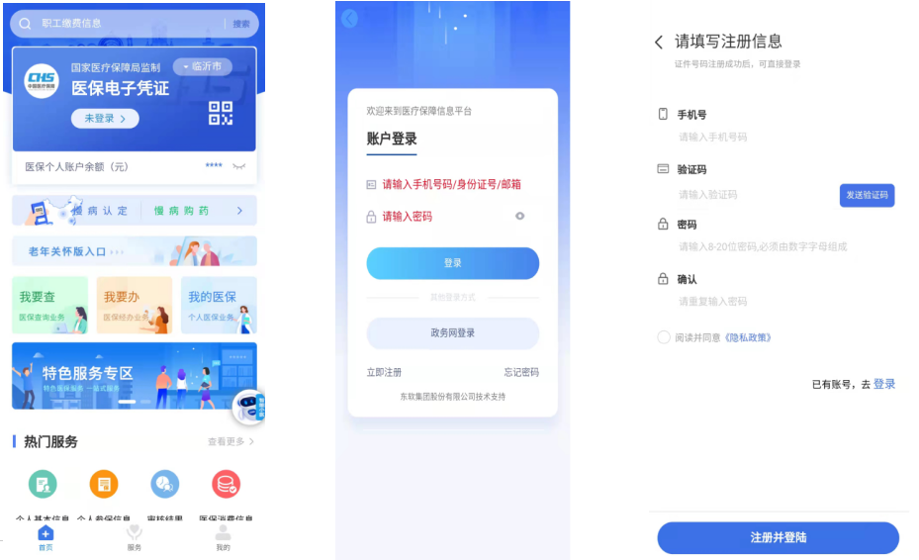

点击跨省异地就医备案—填写备案人信息并提交即可完成异地就医备案。
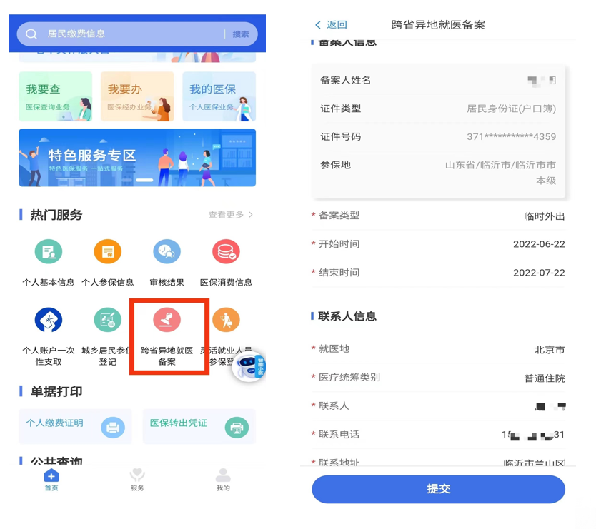
- 线下异地就医备案流程：
- 医保局异地就医备案：患者携带身份证、医保卡（职工医保患者）至参保地医保经办机构办理异地就医备案手续。
- 医院医保办异地就医备案：患者持主治医师开具的异地就医备案表至各医疗区医保（慢病）管理中心办理异地就医备案。
四、异地参保患者如何报销、报销比例是多少：
目前我院已开通省内异地门诊慢性病（14个病种）报销业务（无需办理异地就医备案）。
（1）恶性肿瘤(包括恶性血液病)
（2）终末期肾病透析治疗
（3）器官移植术后抗排异治疗
（4）严重精神障碍(包括精神分裂症、双相情感障碍、偏执性精神障碍、分裂情感性精神障碍、癫痫所致精神障碍、严重精神发育迟滞)
（5）重度抑郁症
（6）血友病
（7）再生障碍性贫血
（8）慢性病毒性肝炎(包括慢性乙肝、丙肝)
（9）肝硬化
（10）系统性红斑狼疮
（11）类风湿关节炎
（12）冠心病
（13）高血压
（14）糖尿病
省内其他地市患者至我院门诊慢病及住院治疗，无需办理异地就医备案，就诊费用联网结算（生育、无法确定外伤责任患者除外）；省外异地参保患者办理异地就医备案手续后，在我院住院治疗的，住院费用联网结算（生育、无法确定外伤责任患者除外）。
因各省市医保政策存在差异性，异地参保患者门诊及住院报销比例等相关政策需咨询当地医保局。

如您对我院医保工作有好的意见、建议或其他诉求，请扫码反映，医保管理人员将及时（一个工作日内）与您联系，帮您解决问题。



